Azonosító jel:
É R E T T S É G I V I Z S G A • 2 0 1 7 . m á j u s 1 9 .

KÉMIA

EMELT SZINTŰ ÍRÁSBELI VIZSGA
2017. május 19. 8:00

Időtartam: 240 perc

Pótlapok száma
Tisztázati
Piszkozati

EMBERI ERŐFORRÁSOK MINISZTÉRIUMA

Fontos tudnivalók

- A feladatok megoldására 240 perc fordítható, az idő leteltével a munkát be kell fejeznie!
- A feladatok megoldási sorrendje tetszőleges.
- A feladatok megoldásához szöveges adatok tárolására nem alkalmas zsebszámológépet és négyjegyű függvénytáblázatot használhat, más elektronikus vagy írásos segédeszköz használata tilos!
- Figyelmesen olvassa el az egyes feladatoknál leírt bevezető szöveget, és tartsa be annak utasításait!
- A feladatok megoldását tollal készítse! Ha valamilyen megoldást vagy megoldásrészletet áthúz, akkor az nem értékelhető!
- A számítási feladatokra csak akkor kaphat maximális pontszámot, ha a megoldásban feltünteti a számítás főbb lépéseit is!
- Kérjük, hogy a szürkített téglalapokba semmit ne írjon!

Táblázatos feladat

Az alábbi táblázatban egy nyílt láncú szerves vegyület és két nitrogéntartalmú származékának tulajdonságait kell összehasonlítania.
A táblázatban megadott információk alapján azonosítsa a vegyületeket, majd töltse ki a táblázatot a hiányzó adatokkal!

Összegképlete | C₃H₆O₂ | C₃H₇NO | C₃H₇NO₂
Név | 1. | propánamid | 2.
Konstitúció (atomcsoportos képlettel) | 3. | 4. | 5.
Halmazállapot  (25 °C, standard nyomás) | 6. | 7. | 8.
Kristályrácsát összetartó legerősebb kölcsönhatás | 9. | 10. | 11.
Sav-bázis tulajdonság (vízzel szemben) | 12. | 13. | amfoter
Kiralitás | 14. | 15. | királis
Jellemző szerkezete 0,100 mol/dm³-es NaOH-oldatban (anion, kation, ikerion vagy molekula) | 16. | 17. | 18.
Jellemző szerkezete 0,100 mol/dm³-es sósavban (anion, kation, ikerion vagy molekula) | 19. | 20. | 21.
13 pont

Esettanulmány

Olvassa elfigyelmesen a szöveget, és válaszoljon az alább feltett kérdésekre tudása és a szöveg alapján!
A selyemhernyó nőstényének hívó szava – a bombikol

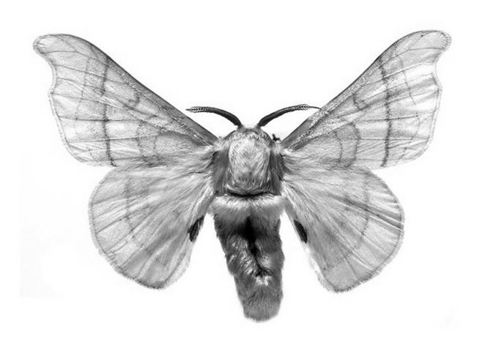
„Bevallom, csodálom és irigylem a kutyámat, Harryt, akinek egymillió szaglósejt van mindegyik orrlyukában… Nem irigylem viszont a hím selyem-szövőlepkét, amely két kilométer távolságból repül a nőstény felé, amikor észleli annak illatát.” (Alexander Bródy)
A selyemlepke (Bombyxmori) külsején sincs mit irigyelni. A gubókból kikelő lepkék (inkább pillék) nem virágról virágra röppenő kecses fajták. Testük tömzsi (a nőstény potroha a lerakandó petékkel teli, a hím hosszabb repülésre kész), színük fakó. Egy-két napig
élnek, ez alatt nem táplálkoznak, szájuk sincs. Egyetlen feladatuk a szaporítás. A nőstény csökevényes szárnyaival repülni sem tud, de a hímnek nagy szárnyai vannak. Ahogy a nőstény kibújik
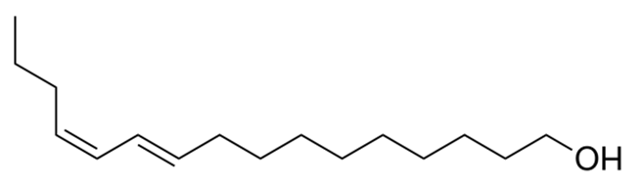
a gubójából, egy illékony anyagot bocsát ki, amivel párját hívja. Ez a kémiai jel, a bombikol (egy szexferomon) volt az első, amit a rovarok világában felfedeztek (1959-ben).
A bombikol szerkezete
A feromonok közös tulajdonsága a hosszú szénhidrogénlánc által biztosított zsíroldékonyság, ami meggátolja a nedves felületeken történő oldódást, és elősegíti a hím lepke gyantás felületű antennáin való megtapadást.
Az ingert a feromon úgy váltja ki, hogy egy idegsejt végződésén levő specifikus receptoron megkötődik. A receptor azonban vizes környezetben található, amin a zsíroldékonyferomon nem juthat át. Ráadásul a vizes közegben a feromont lebontó enzimek is jelen vannak, hogy egy-egy megkötődés által kiváltott inger ne tartson sokáig. Így a hím lepke arra kényszerül, hogy a légáramban hozzá eljutó illatösvényt keresve újabb és újabb feromonmolekulákat keressen, és ezáltal megtalálja a nőstényhez vezető utat.
A feromon eljuttatását az idegsejt felszínén lévő receptorhoz egy vízben oldható feromont kötő fehérje (pheromonbinding protein, PBP) oldja meg. Ez a feromont teljesen beburkolja, és mint egy komp átjuttatja az idegsejt vizes környezetén. A bombikolt megkötő PBP relatív molekulatömege mintegy 15900, és hat „spirális” lánc (α-hélix) alkotja. A molekula alakja egy palackra hasonlít, amibe a nyílt láncú molekula egy keskeny „nyíláson” jut be. A palack belsejében elhelyezkedő aminosavegységek oldalláncai szigorú feltételeket szabnak a meg- kötődő feromonmolekula méretére, alakjára és kémiai összetételére nézve.
Ez – a receptor specifikusságán felül – további szelekciót nyújt a rovarvilág számára a fajok keveredésének kivédésére. Elvégre a fuvallat szárnyán terjedő feromon sok hím lepkét elér, és egyidejűleg más rovarfajok nősténye is bocsát ki a bombikoltól kémiailag eltérő feromont. Biztosítani kell, hogy a bombikol ne hívogassa más fajok hímjeit, a hím selyemlepke pedig ne

reagáljon más fajok nőstényeinek illatára. Ezt a célt szolgálja tehát a receptor és a PBP specifikussága a bombikolra nézve.
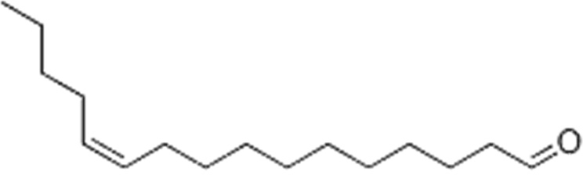
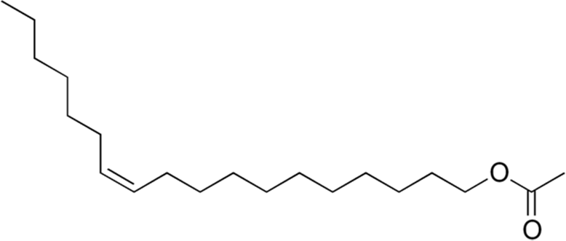
A dohányrügy bagolylepke és a közönséges muslica feromonja például nagyon hasonlít a bombikolra:
A dohányrügy bagolylepke (balra) és a közönséges muslica feromonja

Mégis, egyik sincs hatással a hím selyemlepkére.
A vizes környezeten átjuttatott bombikol csak akkor kapcsolódhat a receptorhoz és válthat ki ingert, ha kijut a PBP belsejéből. Kísérletileg igazolták, hogy a PBP konformációs változáson megy át a sejtmembrán felületén, ahol a kémhatás enyhén savas (a pH 5 és 6 közötti). Ilyenkor a „fehérjepalack” felnyílik, a bombikol szabaddá válik és megkötődik a receptor felületén.
(Simonyi Miklós: Bombykol. A selyemhernyó nőstény lepkéjének hívó szava.
Kémiai Panoráma 3. (2010) cikk alapján)

Hány térizomer létezik a bombikol konstitúciójával?

- A bombikol többi térizomere közül egyiknek sincs feromonhatása a hím selyemlepkére. Mi a magyarázata ennek a ténynek?

Főként milyen tulajdonságú aminosavoldalláncok lehetnek a palack alakú bombikol-PBP molekula belső felszínén és milyenek a „palack” külső felszínén?

a „palack” belső felszínén:

a „palack” külső felszínén:

- Nevezze meg a szövegben szereplő másik két feromonmolekula funkciós csoportját! a dohányrügy bagolylepke feromonjának funkciós csoportja:

a közönséges muslica feromonjának funkciós csoportja:

- Milyen következménye lenne a bombikol lebontását katalizáló enzim hiányának? (Karikázza be a megfelelő válasz betűjelét az alábbi lehetőségek közül!)

  - Felgyorsulna a hím lepke repülése a nőstény felé.
  - A hím lepke ellenkező irányban keresné a nőstényt.
  - A hím lepke a nőstényt meglátva sem párosodna vele.
  - A hím lepke „tanácstalanná válna” a nőstény irányát illetően.
  - A nőstény kezdené keresni a hím lepkét.

- Amikor a bombikol selyemlepkére gyakorolt hatását vizsgálták, azt a megdöbbentő tényt állapították meg, hogy a selyemlepke már azt is érzékeli, ha 1 liter levegő 2,4∙10^{–20} g bombikolt tartalmaz. Hány bombikolmolekula van 1 liter ilyen levegőben?

9 pont

3. Egyszerű választás
Írja be az egyetlen megfelelő betűjelet a válaszok jobb oldalán található üres cellába!

- Melyik megállapítás hibás a 3,00-as pH-jú sósavval és az ugyanekkora pH-jú ecetsavoldattal kapcsolatban?
- A két oldatban azonos a hidrogénion-koncentráció.
- A két oldatban azonos a hidroxidion-koncentráció.
- Az ecetsavoldat töményebb, mint a sósav.
- Mindkét oldat tízszeres térfogatra való hígításakor 4,00-es pH-jú oldatot kapunk.
- A hidrogén-kloridnak nagyobb a disszociációfoka, mint az ecetsavé.

Miben tér el az ábrán látható két molekula?
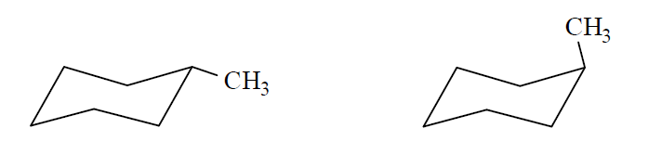

- Eltér a konstitúciójuk.
- Csak a konfigurációjuk tér el.
- Csak a konformációjuk tér el.
- Cisz-transz izomerek.
- Nincs különbség köztük, teljesen azonosak.

Melyik vegyületben vannak csak szigma-kötések?
- SiO2
- CO2
- NaCl
- SO2
- CH3COOH

Tekintsük a következő öt atomot, amelyek atommagjának összetételét tüntettük fel!

 | N(p⁺) | N(n⁰)
I. | 6 | 7
II. | 6 | 6
III. | 7 | 8
IV. | 6 | 8
V. | 7 | 7
Melyik megállapítás hibátlan az alábbiak közül az öt atomra vonatkozóan?
- A felsorolt öt atom három különböző elem izotópja.
- Közülük háromnak azonos a tömegszáma.
- Közülük csak egynek pontosan kerek egész szám a relatív atomtömege.
- Közülük – alapállapotban – csak két atom tartalmaz párosítatlan elektront.
- Alapállapotban mindegyik atomnak egy elektronhéjon van az összes elektronja.

Három tartály azonos tömegű, nyomású és hőmérsékletű gázt tartalmaz. Az egyik tartály héliumot, a másik oxigént, a harmadik kén-dioxidot tartalmaz. Tudjuk, hogy az oxigén térfogata 1,00 m³. Mekkora a másik két gáz térfogata?
- A hélium térfogata 4,00 m³, a kén-dioxidé 0,25 m³.
- A hélium térfogata 8,00 m³, a kén-dioxidé 0,50 m³.
- A hélium térfogata 0,25 m³, a kén-dioxidé 4,00 m³.
- A hélium térfogata 0,125 m³, a kén-dioxidé 2,00 m³.
- Avogadro törvénye értelmében mindegyiknek 1,00 m³ a térfogata.

Melyik esetben vesz részt redoxireakcióban a hidrogén-klorid (vagy vizes oldata, a sósav)?
- Ha ammóniával lép reakcióba.
- Ha mészkővel reagál.
- Ha kálium-permanganáttal lép reakcióba.
- Ha égetett mésszel reagál.
- Ha oltott mésszel lép reakcióba.

Az alábbiak közül melyik kémiai részecskében vannak delokalizált elektronok?
- PO43–
- H3O⁺
- AlF63–
- C6H12
- NH4+

A harmadik periódus elemeivel kapcsolatos állítások közül melyik hibás?
- A harmadik periódus elemei közül a nátrium atomsugara a legnagyobb.
- A harmadik periódus elemei közül az argon első ionizációs energiája a legnagyobb.
- A harmadik periódus elemei közül a foszfor alapállapotú atomjai tartalmazzák a legtöbb párosítatlan elektront.
- A klór- és a kénatom elektronfelvétellel képződő stabilis anionjának elektronszerkezete megegyezik az argonatoméval.
- Az argonatomban zárul le a harmadik (M) elektronhéj.

8 pont

4. Elemző feladat

Elektrokémiai rendszerek

A következő elektrokémiai rendszereket vizsgáljuk:

  - Standard Zn²⁺/Zn és standard Pb²⁺/Pb elektródból összeállított galvánelem
  - NaCl-oldat elektrolízise higanykatód- és grafitanód között
  - Sérült cinkbevonatú vaslemez (horganyzott bádog) nedves környezetben
  - CuSO4-oldat elektrolízise grafitelektródok között
  - KOH-oldat elektrolízise platinaelektródok között

Az elektrolíziseknél olyan feszültséget alkalmazunk, amelynél mindkét elektródon csak egy- egy redoxifolyamat megy végbe.

Határozza meg az egyes elektrokémiai rendszerekben, hogy melyik pólus a katód, illetve az anód, majd írja fel az egyes elektródfolyamatok egyenleteit!

 | Katód | Anód
A) | A pólus előjele:  A katódfolyamat egyenlete: | A pólus előjele:  Az anódfolyamat egyenlete:
B) | A pólus előjele:  A katódfolyamat egyenlete: | A pólus előjele:  Az anódfolyamat egyenlete:
C) | A pólus előjele:  A katódfolyamat egyenlete: | A pólus előjele:  Az anódfolyamat egyenlete:
D) | A pólus előjele:  A katódfolyamat egyenlete: | A pólus előjele:  Az anódfolyamat egyenlete:
E) | A pólus előjele:  A katódfolyamat egyenlete: | A pólus előjele:  Az anódfolyamat egyenlete:
11 pont

Kísérletelemzés

Négy különböző anyagra külön-külön 20 tömegszázalékos sósavat, illetve tömény (65 tömegszázalékos) salétromsavoldatot öntünk.
Az anyagok: tojásfehérje-oldat, cinkszemcse, aranyforgács, mészkőszemcse.
Az egyik anyag esetén, egyik savval sem tapasztalunk változást. Egy másik anyag esetén mindkét savval ugyanazokat a változásokat tapasztaljuk. A két további anyag esetén (amelyek közül az egyik a tojásfehérje) viszont a két savval való kölcsönhatás eltérő megfigyeléseket eredményez.

Melyik anyaggal nem tapasztalható semmilyen változás? Magyarázza, mi az oka, hogy nem lép reakcióba az anyag egyik savval sem!

- Melyik anyag esetében tapasztalhatók ugyanazok a megfigyelések? Sorolja fel az észlelhető tapasztalatokat! Írja fel a reakció ionegyenletét!

Adja meg a maradék két anyagnál megfigyelhető eltérő tapasztalatokat!

Anyag | Tapasztalatok a sósavval | Tapasztalatok a salétromsavoldattal
tojásfehérje

Értelmezze a tojásfehérje esetében tapasztaltakat!

Írja fel a másik anyaggal a végbement kémiai reakciók egyenleteit!

14 pont

Elemző és számítási feladat

Egy szénhidrogén 85,71 tömegszázalék szenet tartalmaz. Határozza meg, milyen képletre következtethetünk ebből az adatból!

- Tudjuk, hogy a szénhidrogén képes vízaddícióra. A vegyület tömege a reakció során 18,37%-kal nő. Határozza meg az eddigi adatok alapján a szénhidrogén molekulaképletét!

- Határozza meg a vízaddícióval keletkezett termék konstitúcióját és nevét, ha azt is tudjuk, hogy a vegyület királis és enyhe körülmények között nem alakul oxovegyületté, csak erélyes körülmények között, lánchasítással oxidálható!

10 pont

Számítási feladat

100 cm³ 0,200 mol/dm³ koncentrációjú ezüst-nitrát- és 50,0 cm³ 0,500 mol/dm³ koncentrációjú nátrium-bromid-oldatot öntöttünk össze. A mért hőmérséklet-változásból meghatároztuk, hogy 1,70 kJ hő szabadult fel.

Írja fel a lezajlott reakció ionegyenletét és a mérési adatokból számítsa ki a reakcióhőt!

Táblázatokban a következő adatokat találtuk meg:
(Ebben a feladatban más adatokat nem használhat!)

Képződéshők:
ΔkH(AgNO3(sz)) = –123 kJ/mol | ΔkH(Ag⁺(aq)) = +106 kJ/mol
ΔkH(NaBr(sz)) = –361 kJ/mol | ΔkH(Na⁺(aq)) = –240 kJ/mol
 | ΔkH(NO3–(aq)) = –207 kJ/mol
 | ΔkH(Br–(aq)) = –122 kJ/mol
Hidratációs energiák:
Ehidr(Ag⁺) = –473 kJ/mol | Ehidr(Br–) = –336 kJ/mol
Ehidr(Na⁺) = –406 kJ/mol | Ehidr(NO3–) = –314 kJ/mol

Határozza meg a szilárd ezüst-bromid képződéshőjét!

- Számítsa ki az ezüst-bromid rácsenergiáját (a rács felbontásának moláris energia- változását)!

8 pont

Számítási feladat

KMnO4–MnO2 porkeverék 0,6369 g-ját feloldottuk 50,0 cm³ 0,500 mol/dm³-es oxálsavoldatban, amelyet kénsavoldattal is megsavanyítottunk. Ekkor a következő – kiegészítendő – egyenletek szerinti reakciók mennek végbe:

MnO4– + (COOH)2 + H⁺ = Mn²⁺ + CO2 + H2O MnO2 + (COOH)2 + H⁺ = Mn²⁺ + CO2 + H2O
vagy a sztöchiometriai egyenletek:
KMnO4 + (COOH)2 + H2SO4 = MnSO4 + K2SO4 + CO2 + H2O MnO2 + (COOH)2 + H2SO4 = MnSO4 + CO2 + H2O

A keletkező színtelen oldatban megmértük a megmaradt oxálsavfelesleget. Az oldatot
250,0 cm³-re hígítottuk, és belőle 10,00 cm³-es részleteket titráltunk 0,0200 mol/dm³ koncentrációjú KMnO4-oldattal: az átlagfogyás 12,50 cm³ volt.

Írja fel a lezajlott reakciók rendezett kémiai egyenletét (vagy ionegyenletét)!

- Számítsa ki, hogy az alkalmazott oxálsav hány százaléka maradt meg a porkeverék oldása után!

- Számítsa ki, milyen anyagmennyiség-arányban tartalmazta a porkeverék a KMnO₄-ot és a MnO₂-ot!

12 pont

Elemző és számítási feladat

A szén-monoxid és a vízgőz megfordítható reakcióban reagál egymással, miközben szén-dioxid- és hidrogéngáz keletkezik:
CO(g) + H2O(g) CO2(g) + H2(g) ΔrH = –41 kJ/mol

Különböző táblázatokban két egyensúlyi állandót találtunk ehhez a reakcióhoz: az egyik 0,697, a másik 2,20.

Tudjuk, hogy a két érték közül az egyik 627 °C-ra, a másik 927 °C-ra vonatkozik. Mely érték melyik hőmérsékletre vonatkozik? Válaszát részletesen indokolja!

Egy zárt, állandó térfogatú tartályban összekevertünk 1,00 mol szén-monoxidot és 3,00 mol vízgőzt, majd 627 °C-ra melegítettük a tartályt. A tartályban uralkodó nyomás ezen a hőmér- sékleten 700 kPa volt.

Meghatározható-e a tartály térfogata a fenti adatok alapján? Ha igen, határozza meg, ha nem, akkor indokolja meg, miért nem!

- A szén-monoxid hány százaléka alakult át miután 627 °C-on az egyensúly beállt?

A tartály hőmérsékletét ezután 927 °C-ra emeljük. Számítsa ki, mekkora lesz ekkor a nyomás a tartályban!

13 pont

 | pontszám
 | maximális | elért
1. Táblázatos feladat | 13
2. Esettanulmány | 9
3. Egyszerű választás | 8
4. Elemző feladat | 11
5. Kísérletelemzés | 14
6. Elemző és számítási feladat | 10
7. Számítási feladat | 8
8. Számítási feladat | 12
9. Elemző és számítási feladat | 13
Jelölések, mértékegységek helyes használata | 1
Az adatok pontosságának megfelelő végeredmények megadása számítási feladatok esetén | 1
Az írásbeli vizsgarész pontszáma | 100

dátum javító tanár

 | pontszáma egész számra kerekítve
 | elért | programba  beírt
Feladatsor

dátum dátum

javító tanár jegyző

